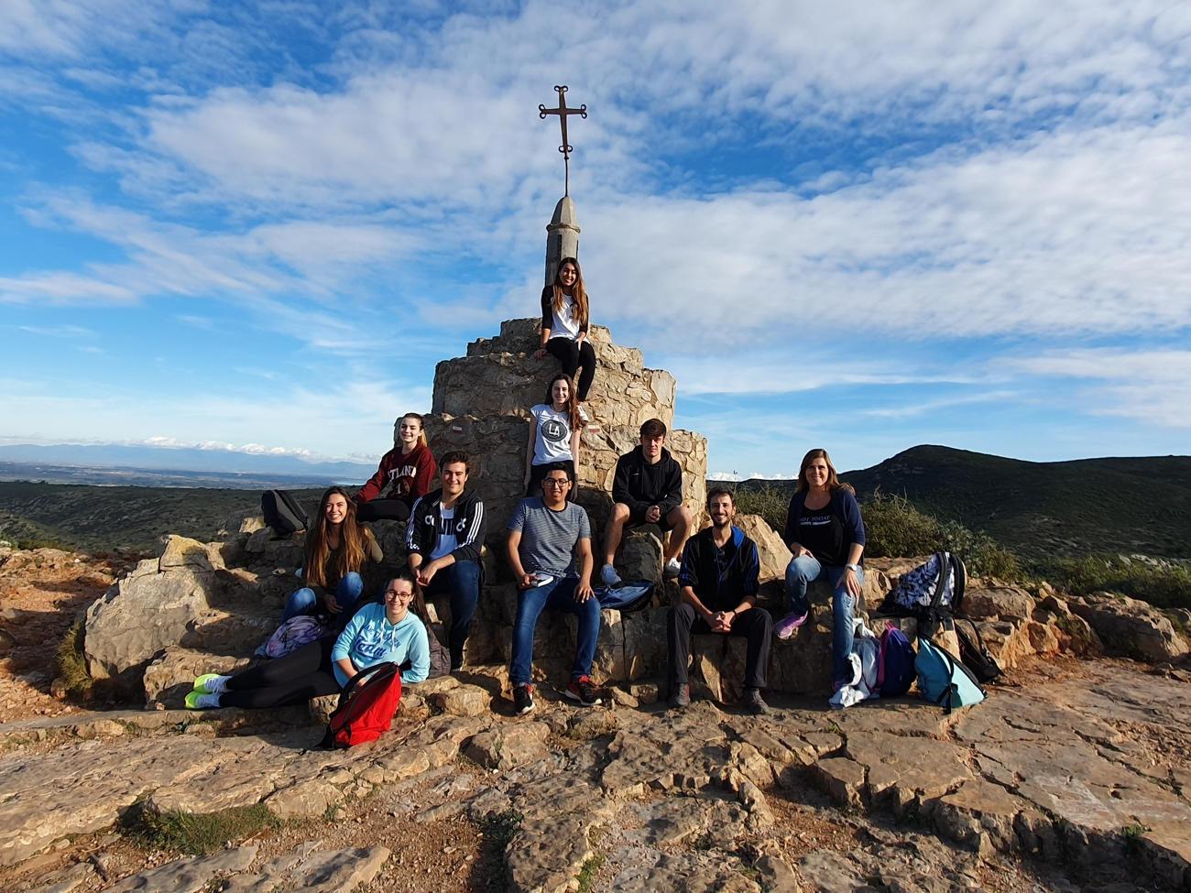

**Sortida al Montgrí amb els alumnes de Literatura catalana de 2BAT**

El passat dimecres 16 d’octubre els alumnes de literatura catalana de l’institut i els professors de llengua catalana Marta Planas i Daniel Genís vam anar a l’ermita de Santa Caterina, a Torroella de Montgrí, per tal de veure l’escenari que va inspirar l’escriptora Víctor Català / Caterina Albert per a escriure la seva novel·la Solitud, que llegim aquest curs a l'assignatura de Literatura catalana de 2n de Batxillerat.

Aquestes són les impressions dels alumnes, que van estar comparant la descripció que en fa l’autora en el llibre amb la realitat que van poder veure.

**1. La pujada (Roger Illa i Darwin Montaño)**

Durant el 1r capítol de Solitud, la seva novel·la més important, Víctor Català ens descriu el camí pel qual la Mila i en Matias estan pujant, inspirat en la pujada que connecta Torroella de Montgrí amb l’ermita de Santa Caterina. El primer que se’n pot extreure de la descripció és el fet que hi estan passant en carro. Actualment, mirant les dimensions de la passera, sembla molt difícil que un vehicle de les dimensions d’un carro pugui passar per allà. Es diu que a l’estiu el camí s’anivella amb “matalassos de pols”. Tal com es veu a la foto, una part de la pujada, la més inicial, té una composició de, majoritàriament, pols i terra, que quan plou es deu convertir, lògicament en fang, tal com es diu també a la novel·la: “crestes de fang ressec”. Un aspecte del llibre que no concorda exactament amb la realitat és la descripció d’una de les parets laterals del camí. Com que es tracta de la pujada, el que es diu de l’indret es basa en la visió dels caminants, que enfilen el camí cap a dalt. Es diu que “a l’esquerra del carro s’aixecava un marge alterós (...), com a punt d’esllavissar-se sobre el camí, però contingut per paretotes seques i desiguals”. La descripció física del marge és fidel a la realitat, però aquest es troba a la dreta del caminant que puja, i no a l’esquerra. Pel que fa a la vegetació, es descriu la presència de “feixes”, “atzavares assocades, quals fulles”, entre d’altres arbustos. A la realitat, durant el camí la presència d’aquestes plantes és considerable, tal com s’aprecia especialment especialment a la primera foto. Finalment, Víctor Català destaca la presència de camps a sota el camí, fet que podria correspondre’s amb la realitat.

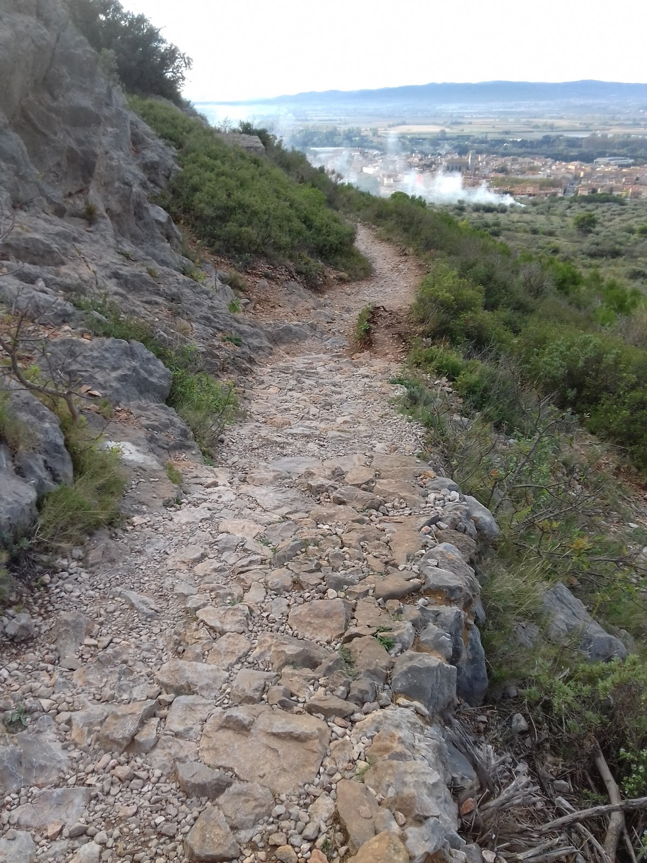

**2. La creu**

*“ –I la Creu on és? Encara no la he vista…*

*El pastor contestà:*

*-La Creu? Per temps va éssere clavada allà enmig, en aquella cimbaiera caiguda…*

*-I ara?*

*L’home se la guietà estranyat.*

*-Ara? Ara és pas enlloc…¿ Que pot éssere bríeu pas encara la histori de la Creu?- I com la Mila rodés al cap negativament, li contà en quatre paraules. “*

En aquest fragment ens deixa clar que en aquells moments no hi havia cap creu a diferència del que vam poder presenciar nosaltres el passat dimecres. De fet, des de baix de la plana ja es podia identificar la silueta de la figura.

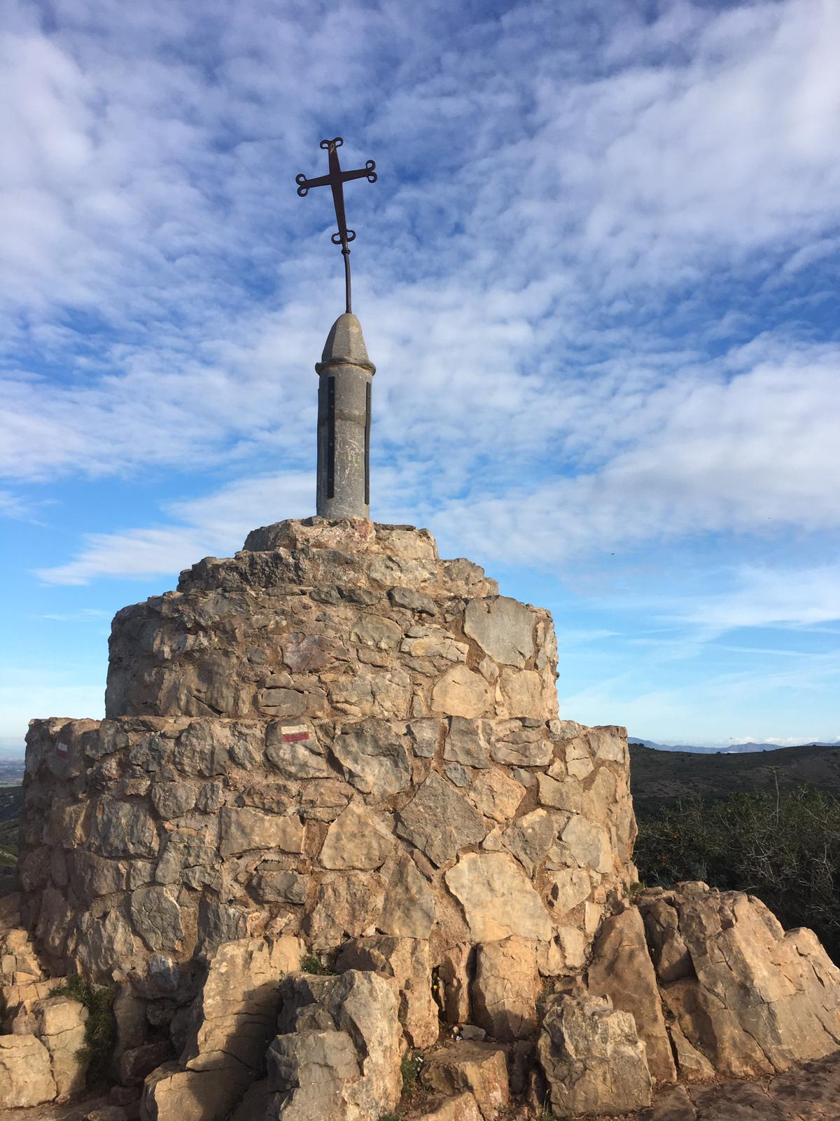*“… posant-hi cada u lo que posquia feren fer una creu de ferro, tan regrossa, que plantada al Cimalt se posqués vore de tots els pobles de lintorn. Un cop feta, determinaren de pujar-l’hi ells mateixos de les seues forces, i per a que fos més accepta als uis de Déu, dur-la per aqueixes balmes I segats de la banda de la vila…”*

En el següent fragment ens descriu la creu amb unes dimensions exagerades: “tan regrossa” tot i que realistes, ens explica que es podia veure des dels pobles del cantó, i com bé hem dit al text anterior, vam poder diferenciar la creu abans d’iniciar la ruta, es veia perfectament ja que estava situada al costat del castell.

*“Quatre dies estigueren peu camí, el cinquè l’arribaren a terme, al sis la plantaren en el cimbeier, i el setè, que justmament s’esqueia d’éssere diumenge, digueren de celebrar-ho amb una festassa”*

Ens resalta la cansada pujada que van haver de dur a terme la gent del poble per portar la creu fins el cim, explica com van trigar cinc dies en arribar fins al capdamunt, podem veure la hipèrbole que manifesta aquest fragment ja que el dia de l’excursió vam dur a terme la pujada amb només una hora.

*“ I abans que la gent posqués deturar-lo, s’enfilà per l’arbre de la Creu…”*

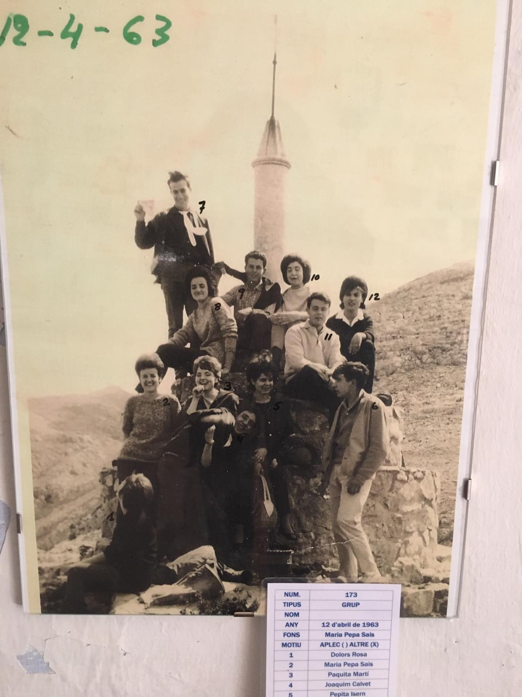

Si en aquest fragment interpretem que l’arbre de la Creu són les escales rocoses que aguanten la creu, podem dir que és una referència força semblant a la realitat. D’altra banda, si entenem que l’arbre de la Creu es refereix a una de les parts de la pròpia creu , no s’aproxima a l’actual figura ja que no es pot escalar la Creu en si degut a les petites dimensions d’aquesta.

**3. L’ermita (Carla Navarra Prat - Ionel Valentin Mihaila)**

El retaule de la capella:

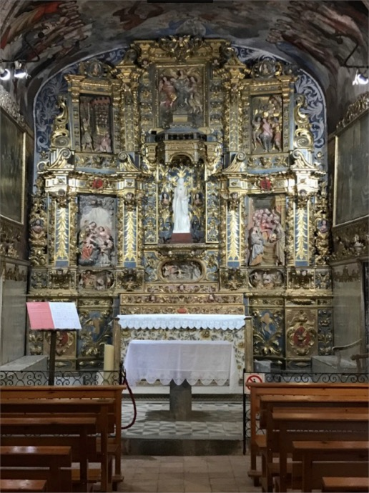

En els primers capítols de la novel·la es descriu la capella de l'ermita de Sant Ponç (En realitat s'anomena ermita de Caterina). Està descrita de manera ràpida combinant elements reals amb invencions de l'autora. "Abans de seure cal anar a la capeia. ¿Què diria el sant si li fèieu desaire? - I començà a baixar l'escala amb el llum a la mà?". Aquest fragment és una descripció versemblant ja que és necessari baixar una escala per accedir a la capella. Un cop dins la procedeix a fer aquesta nova descripció: "Al fons de la nau, baixa i seguida com una foradada de carril com ella plena de foscor i humitat, s'hi remogué quelcom, com un llustreig apagat, vagarós, de celístia: era l'altar major". Pel que fa la descripció de la capella ens diu que és baixa malgrat que a la realitat no ho és, el que sí que és real és la foscor, només hi havia llum gràcies als focus de l’interior, i que al fons hi ha l'altar. En altres escenes de la novel·la es menciona que hi ha un reraltar però en realitat no existeix. Un altre fragment descriptiu d'aquest espai és el següent: "Sota el mig punt de la volta, enrondat de dauradures fumades, d'angelets amb les carnetes plenes de nafres i rascades, de pitxers amb roses de paper descolorides i colltortes." Aquesta descripció és completament idèntica a l'ermita de Santa Caterina, fins i tot en la descripció que fa dels arcs de mig punt i de la decoració d'aquests. L'autora descriu una escultura de Sant Ponç però en realitat aquesta no és existent. En segon lloc, compararem la cuina. La descripció principal de la cuina té lloc a la pàgina 83, on es pot trobar aquest fragment: ”Sota el faldar de la xemeneia espurnejava un grapat de caliu, i vora el caliu negrejava quelcom: potser una olla. Clavada de ses quatre potes aixenquellades en la penombra, i en positura èrtica, la llarga taula semblava un animalàs sense cap que es preparés per a envestir als que entraven.

La cuina:

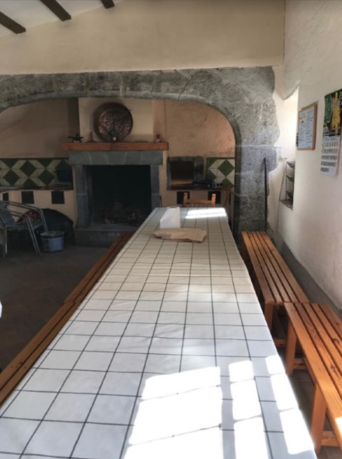

La Mila encara entrellucà la pedra esmolada i llefiscosa d'una aigüera, les portes d'un armari, el

torn de passar farina... Mes tot lo altre restà per a ella en el misteri: un misteri farcit de sorpreses i estranyors.". La descripció de la cuina és considerablement realista ja que a la realitat hi podem trobar una gran xemeneia, tot i que aquesta va estar modificada. A més a més també podem observar una llarga taula que domina la distribució de la cuina. Per últim, a la següent imatge trobem l'aigüera, que és molt semblant a la descrita a la novel·la.

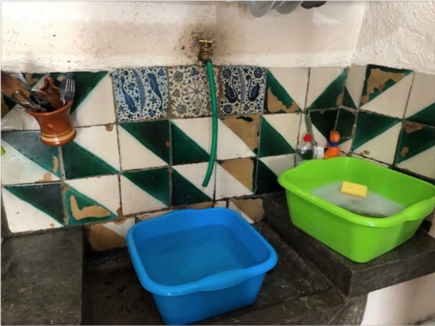

**4. La davallada (Andrea Monasterio i Lorena Francisco)**

Aquest capítol pertany a l'última etapa de la protagonista, la Mila. La Mila és l'únic personatge rodó i complex, amb profunditat psicològica i que evoluciona al llarg de la novel·la d'acord amb les vivències i circumstàncies. El detonant de la decisió d'abandonar el seu marit i deixar l'ermita va ser deguda perquè estava profundament afectada per la violació de què ha estat víctima per part de l'Ànima, la Mila passa la nit a la intempèrie, "asseguda i immòbil, com una estàtua vetlladora". No té cap gana de tornar a entrar a l'ermita. , i quan va tenir el moment per explicar-li a en Maties, el seu marit, ell no va fer res, no es va enfadar ni va anar a parlar amb l'ànima. I la Mila va decidir emprendre la davallada. Primer havíem vist a la Mila com un personatge molt innocent i poca cosa, després durant el transcurs de la novel·la veiem com ella canvia d'actitud i es fa molt més independent, en aquest últim capítol és quan ja podem observa l'evolució de la nova Mila. L'autora no explica com li sembla la davallada a la Mila.

“Ara, ja t’ho deus pensar… Jo, allà dins, mai més…! Però no he volgut anar-me’n sense dir-t’ho…

Què! - murmurà d’una veu aterrada-. ¿te’n vols anar? A on?

Tampoc, amb tu! Mai més... "No provis pas de seguir-me... Te... mataria!"

Després baixà lentament del regatell i sense afegir altre mot, sense tombar la cara, sense res més que la roba de l’esquena, la dona, èrtica i greu, amb el cap dret i els ulls ombrívols, emprengué sola la davallada.”

